

大学生创新创业训练项目
管理系统
学生用户使用手册
（版本: V1.2）

华南师范大学教务处
2021年3月

目录
1 系统简介 - 1 -
2 系统登录及角色切换 - 2 -
2.1 浏览器 - 2 -
2.2 用户登录 - 2 -
2.3 登录后首面 - 3 -
2.4 修改用户信息及密码 - 3 -
2.5 安全退出 - 3 -
3 项目管理 - 4 -
3.1 项目申报（立项申报） - 4 -
4.1.1 申报书填写（学生） - 4 -
4.1.2 学生查看申请的项目（学生） - 7 -
4.1.3 立项信息补录（学生） - 7 -
3.2 中期检查 - 8 -
4.2.1 学生提交中期检查报告（学生） - 8 -
3.3 结题验收 - 8 -
4.3.1 学生提交结题验收书（学生） - 8 -
3.4 项目变更申请 - 10 -
4.4.1 项目变更申请（学生） - 10 -
3.5 项目成果管理 - 14 -
4.5.1 论文（学生） - 14 -
4.5.2 作品&产品（学生） - 15 -
4.5.3 获奖（学生） - 16 -
4.5.4 专利&著作权（学生） - 17 -
4.5.5 著作&教材（学生） - 18 -
4.5.6 其他（学生） - 19 -

系统简介
大学生创新创业训练计划管理系统以年度为一周期，管理本科生大创项目工作的以下各步骤：
第1步：教务处汇出本年度项目招标工作并发布通知公告；
第2步：各学院学生提交本年度项目申报书、信息表和项目工作联系人信息表给导师和院系管理员审核, 项目提交时能自动审核以下条件：
- 学生为在读校本科生；
- 同一学生主持未结题的项目不得超过1项；
- 同一学生主持和参与未结题的项目总数不得超过1项；
- 同一校内导师在同一年份指导项目不得超过1项；
第3步：学院对导师审核通过的项目进行资格审核；
第4步：学院委托专家评审项目；
第5步：学院发布校级项目评审结果公示，并上传签名盖章材料；
第6步：学院发布项目评审结果通知；

第7步：学院推荐（或学生申报）校级项目为省级或国家级项目；
第8步：教务处对推荐的项目进行资格审核；
第9步：教务处委托专家评审项目；
第10步：教务处发布省级国家级项目评审结果公示；
第11步：教务处发布项目评审结果通知；

第12步：各项目负责人向指导老师和学院提交中期检查报告；
第13步：学院委托专家验收中期检查报告；

第14步：各项目负责人向指导老师和学院提交结题验收书；
第15步：学院委托专家验收项目；
第16步：教务处发布项目验收结果通知并颁发结题证书；

系统主要流程如下：
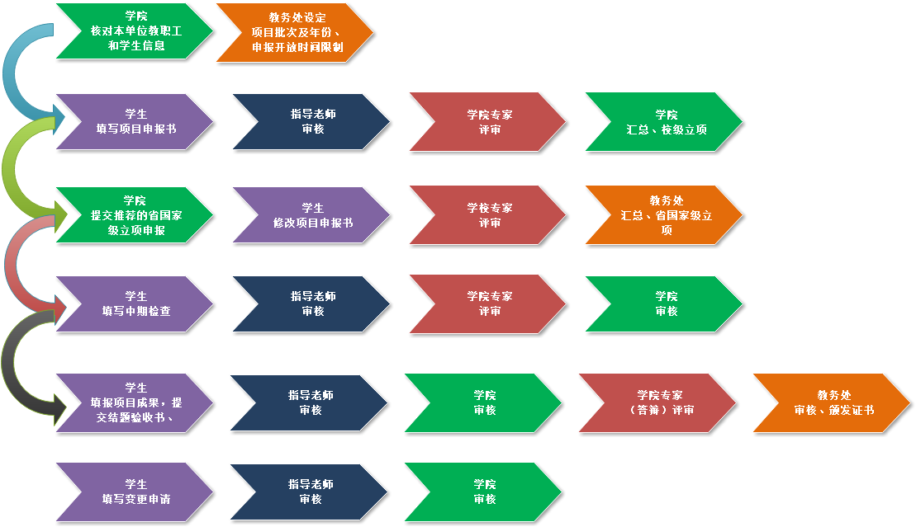

系统登录及角色切换
  - 浏览器
操作本系统时，建议使用Google Chrome 浏览器、Firefox浏览器、360 浏览器（极速模式）、IE9以上版本。


注意：如果使用Microsoft Internet Explorer（IE），请使用9.0 以上版本。
  - 用户登录
系统校内访问地址：http://10.248.56.27/
学生用户默认账号和密码和为学号，如果学号中有字母的，请注意大小写。首次登录请修改自己的默认密码。
学生输入学号和密码后，点击【登录】进入系统。如下图：
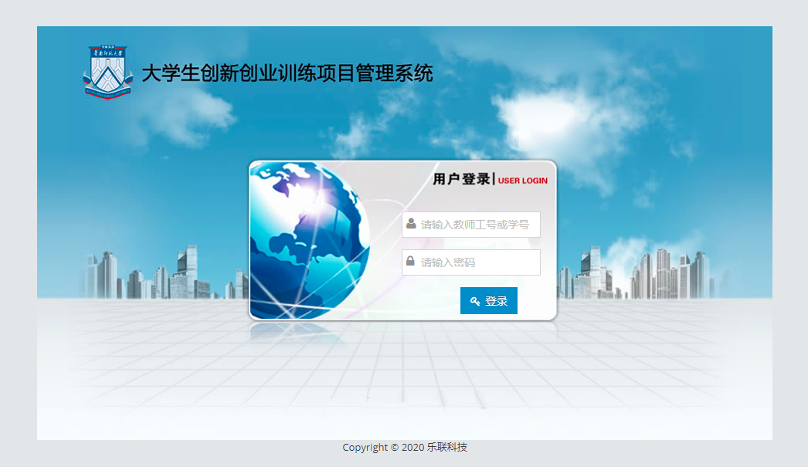
  - 登录后首面

  - 修改用户信息及密码
菜单路径：用户相片下拉->个人信息
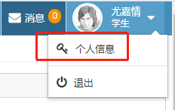

  - 安全退出
用户相片处下拉->退出
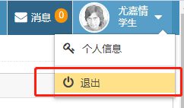

项目管理
  - 项目申报（立项申报）
    - 申报书填写（学生）
学生申请项目时，系统增加如下规则：
- 必须在规定的时间内才可以申请，具体时间以教务处管理通知为准；
- 提交申请的学生默认为项目负责人，可以增加或删除；
- 具体申报规则以教务处通知为准；
- 已立项为校级的项目才可以申报为省或国家级项目；
菜单路径：大学生创新创业->我申请的项目
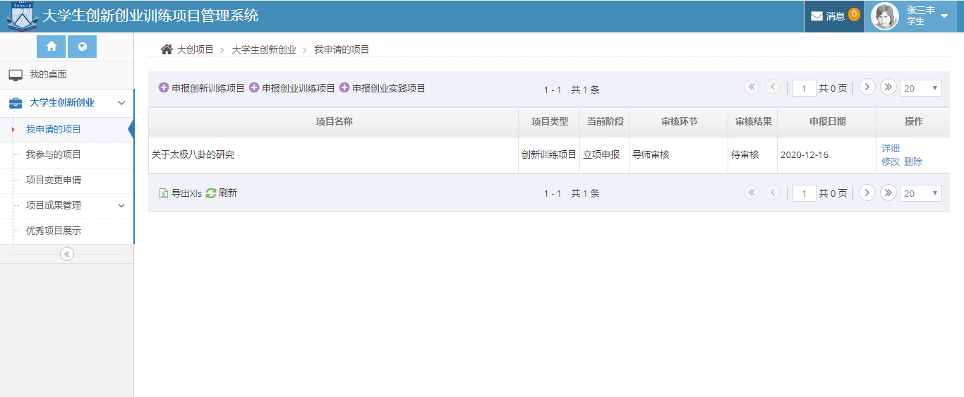
点击【申报创新训练项目/申报创业训练项目/申报创业实践项目】可申请对应类型的项目
弹出项目申报框，点击【基础信息】
项目名称与历年项目名称中存在相似度为1的，无法正常提交保存。
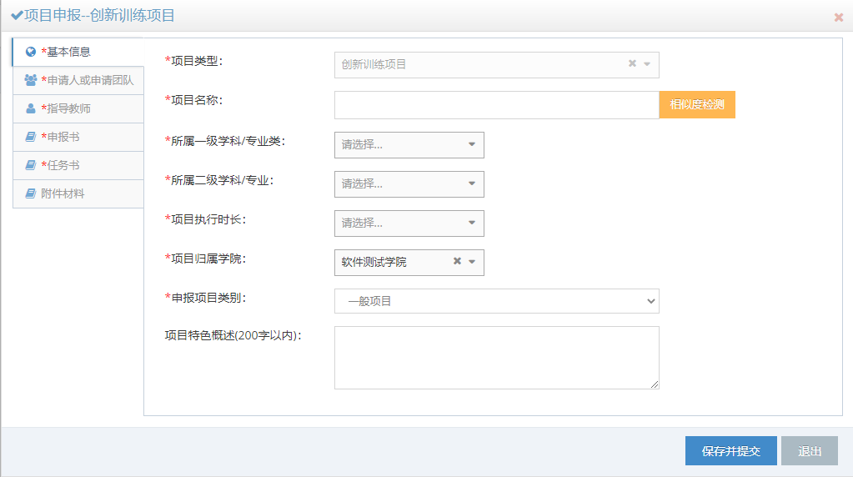

点击【申请人或申请团队】添加负责人或添加成员，填写参与学生信息，点击【确定】
项目负责人联系方式包括邮箱、电话号码为空时，无法提交保存项目，需先到个人基本信息中补充该资料；
选择学生成员前建议先进行学号的有效性检查。
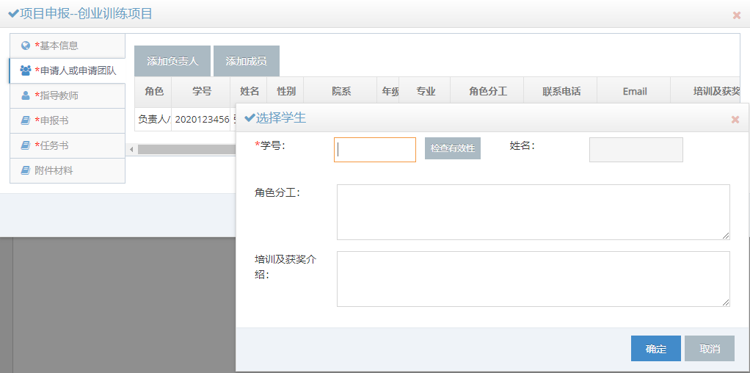
点击【指导老师】添加校内或校外导师，点击【确定】
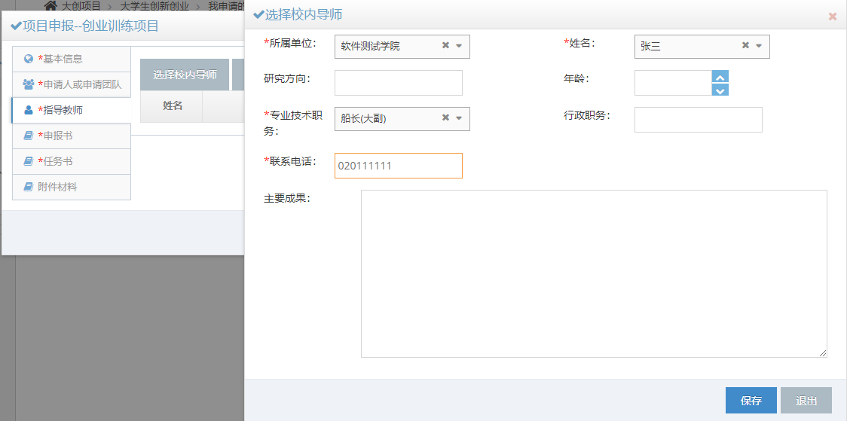

点击【申报书/任务书/附件材料】，上传相关附件。
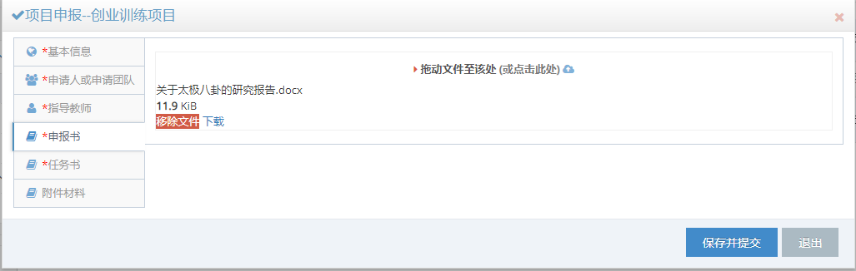
申报省或国家级项目：确定申报级别后需要对立项申报书进行修改提交操作
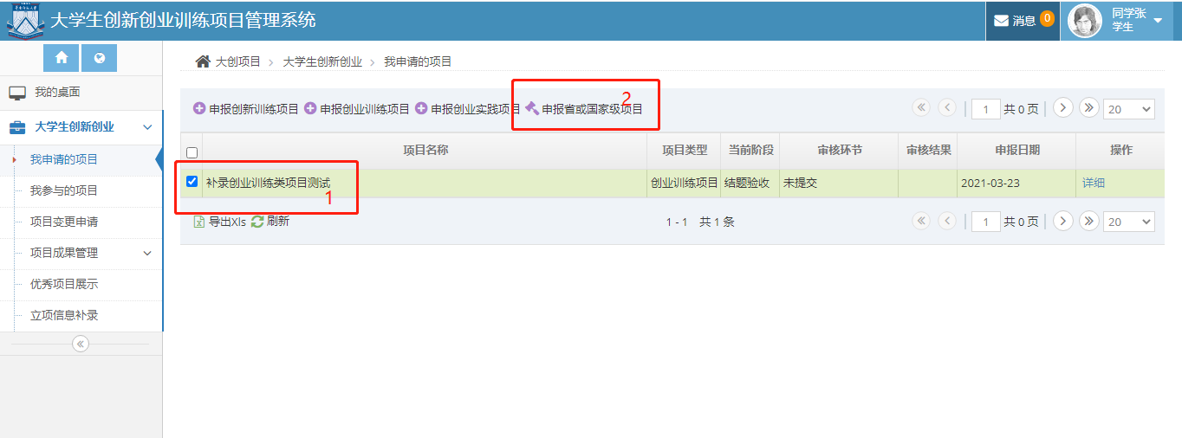

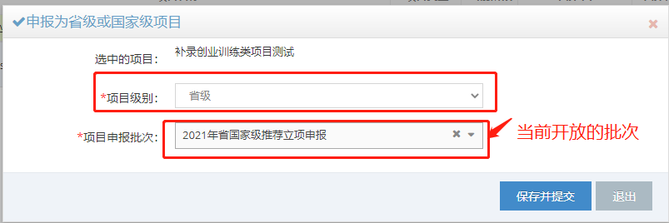
    - 学生查看申请的项目（学生）
可以查看操作申请的项目，以及项目审批情况。
菜单路径：大学生创新创业->我申请的项目
可通过列表查看项目当前所处的阶段和审核环节，以及审核的结果。
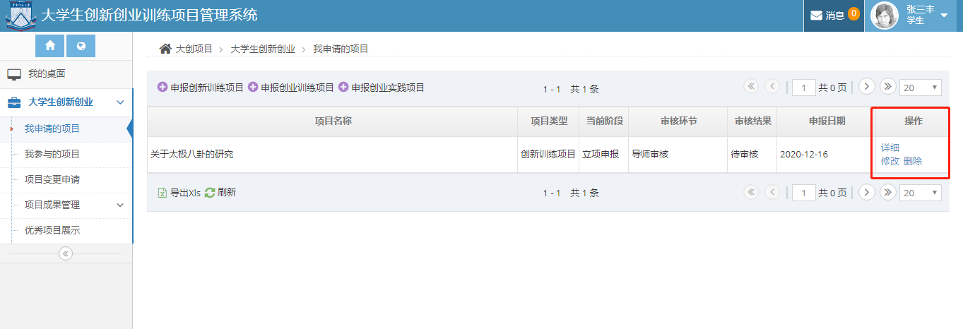
    - 立项信息补录（学生）
补录历未纳入系统管理的但需要参与本年度中期检查或结题的项目立项信息。
菜单路径：大学生创新创业->立项信息补录
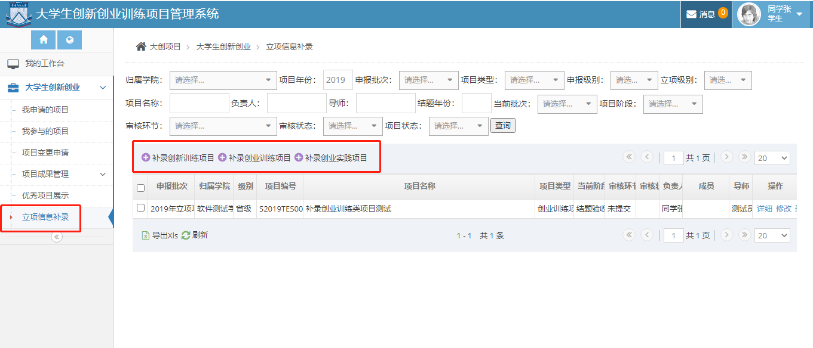

  - 中期检查
    - 学生提交中期检查报告（学生）
菜单路径：大学生创新创业->我申请的项目，点击【中期进度报告】
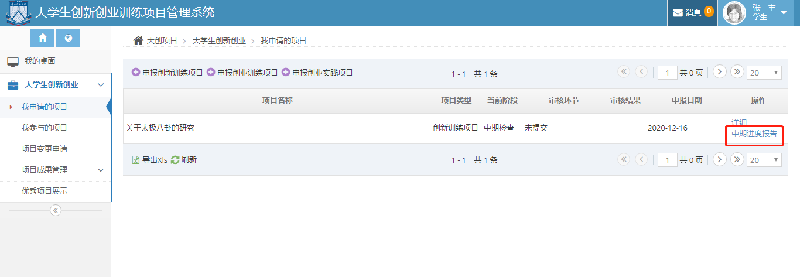

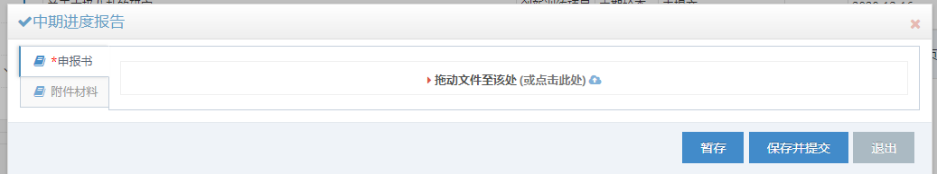

上传完毕后点击【暂存/保存并提交】
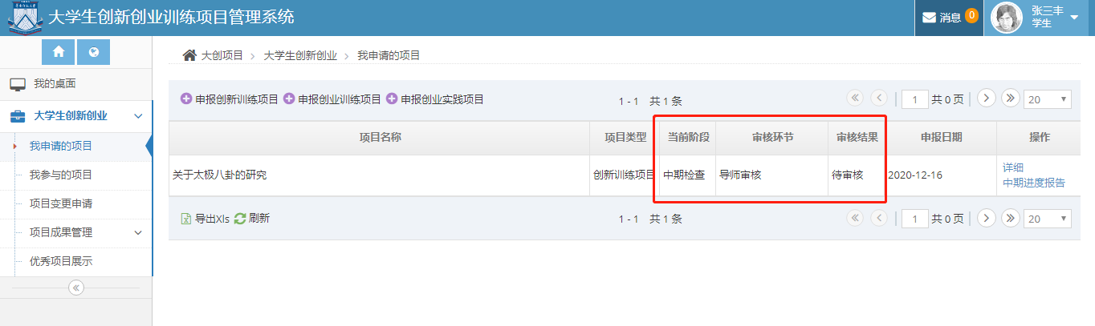
  - 结题验收
    - 学生提交结题验收书（学生）
菜单路径：大学生创新创业->我申请的项目，点击【结题验收书】
结题所需要相关成果材料可在结题书提交前，通过“项目成果管理”填报，填报后在验收书详细-成果列表中查看；
其他佐证材料可根据要求以附件的形式上传提交。
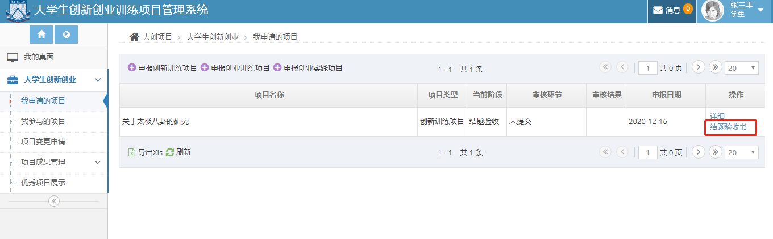

上传完毕后点击【暂存/保存并提交】

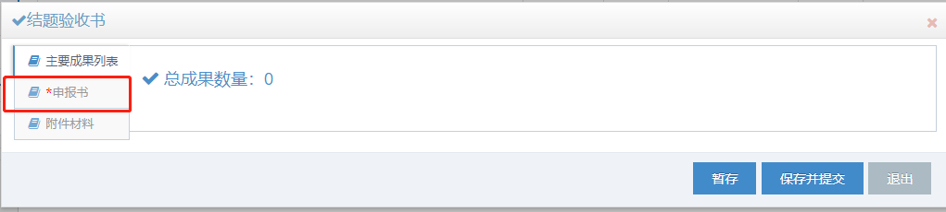

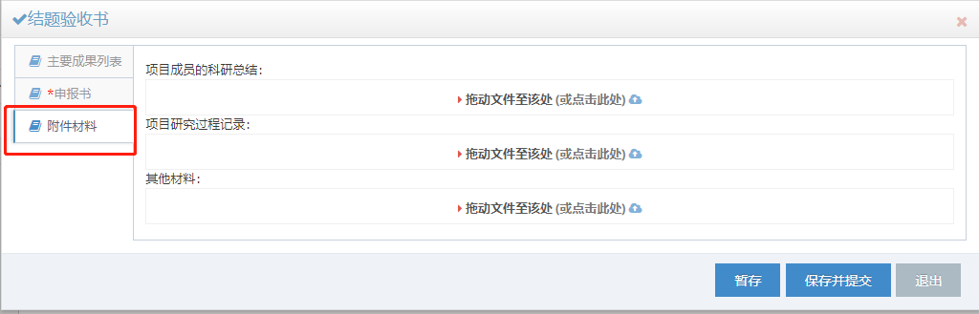
  - 项目变更申请
    - 项目变更申请（学生）
立项终审通过后，如果需要对项目申报书内容进行变更，需要提交变更申请，具体的变更类型包括：项目中止、变更项目成员、变更项目导师、项目延期申请。
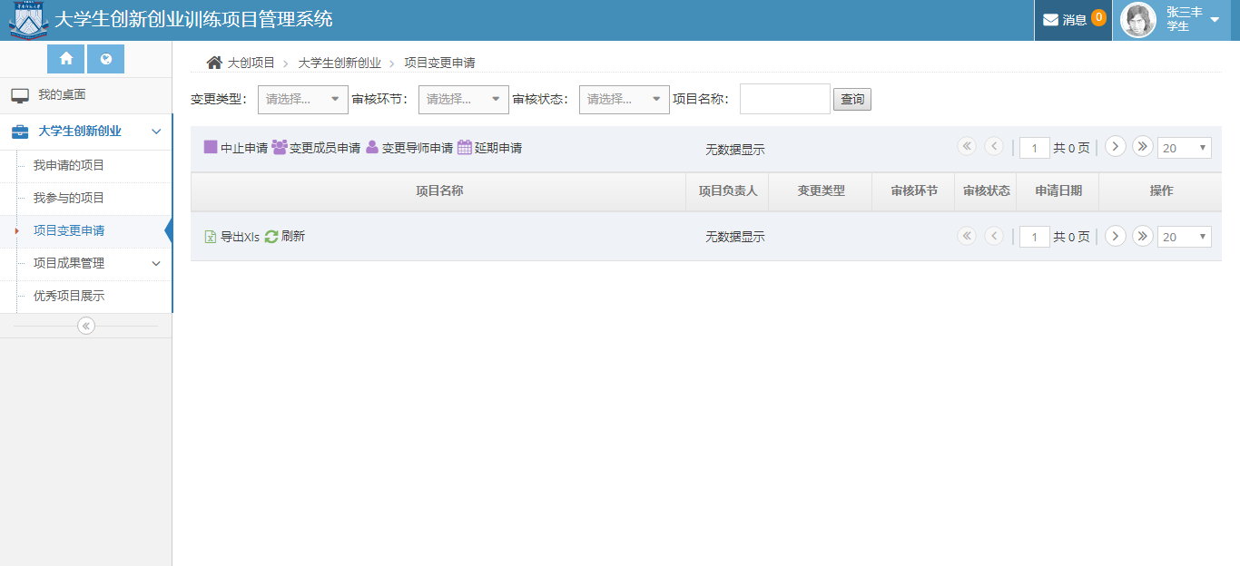
菜单路径：大学生创新创业->项目变更申请，点击【中止申请】
申请通过后，项目“进行中”状态变为“已中止”
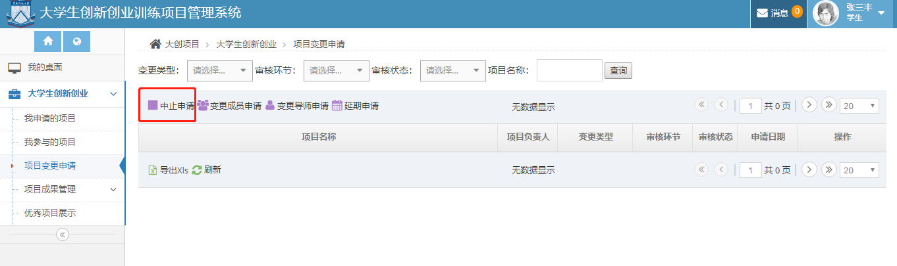
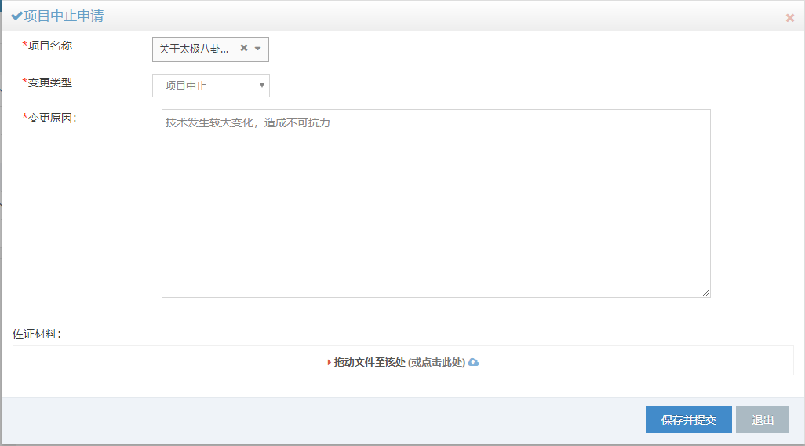

菜单路径：大学生创新创业->项目变更申请，点击【变更成员申请】
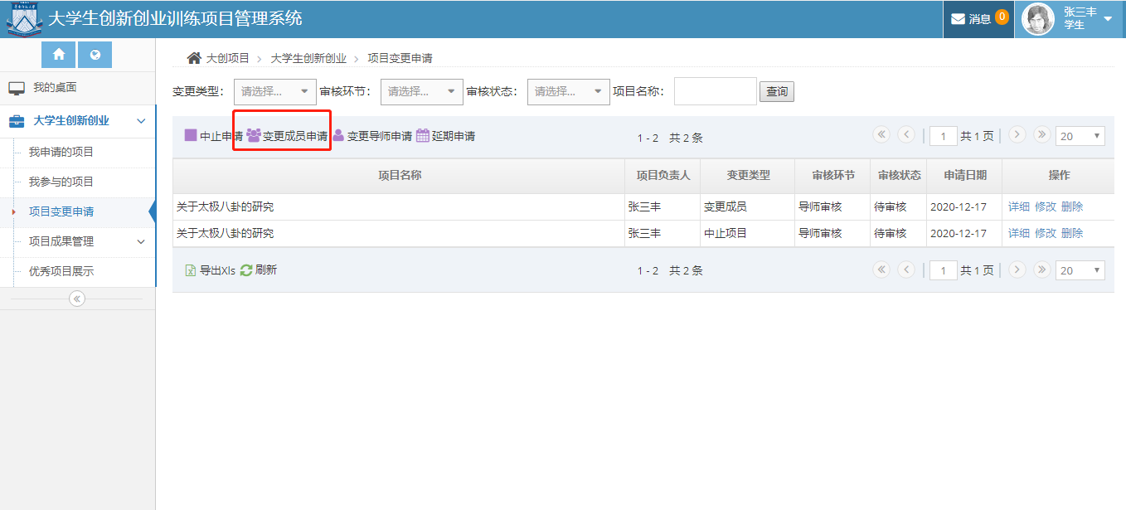
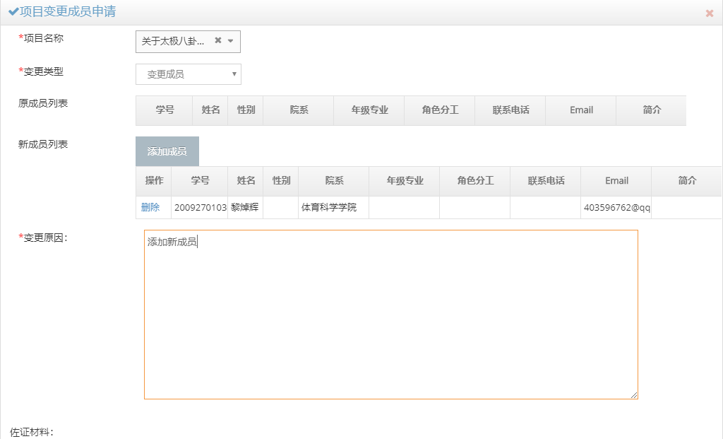
菜单路径：大学生创新创业->项目变更申请，点击【变更导师申请】
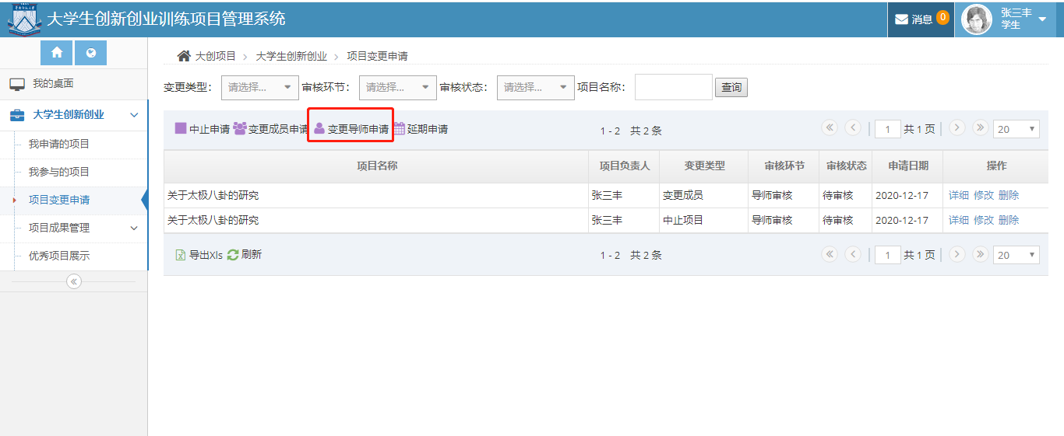

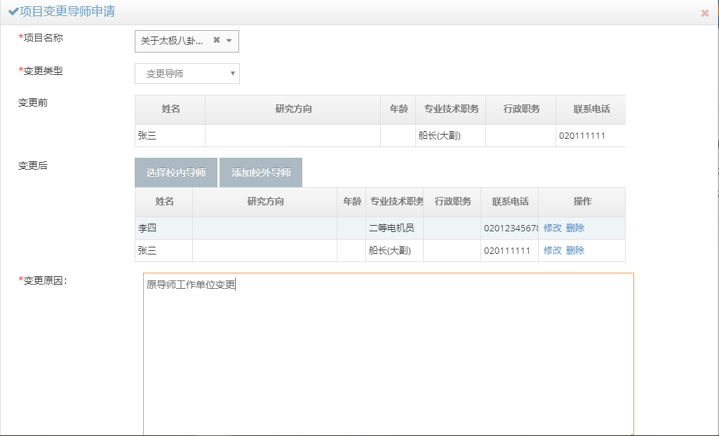
菜单路径：大学生创新创业->项目变更申请，点击【延期申请】
已立项的项目可以申请延期1次，审核通过后项目完成日期向后延期1年。
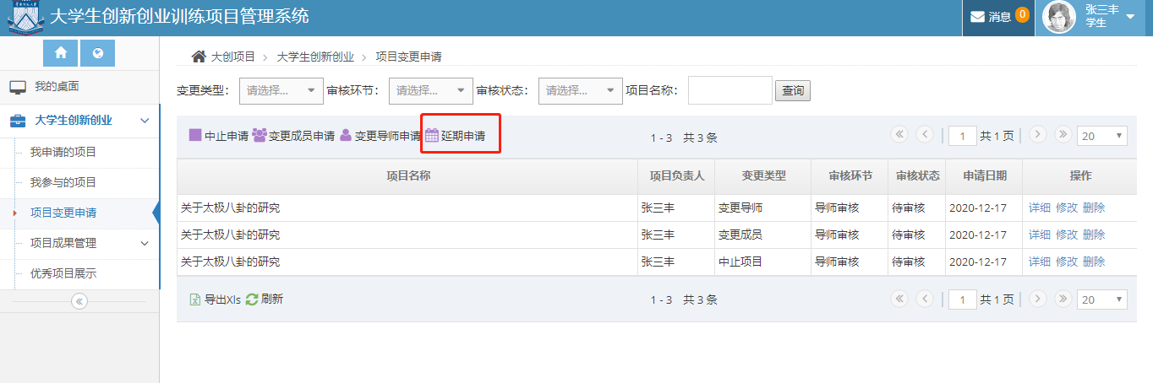
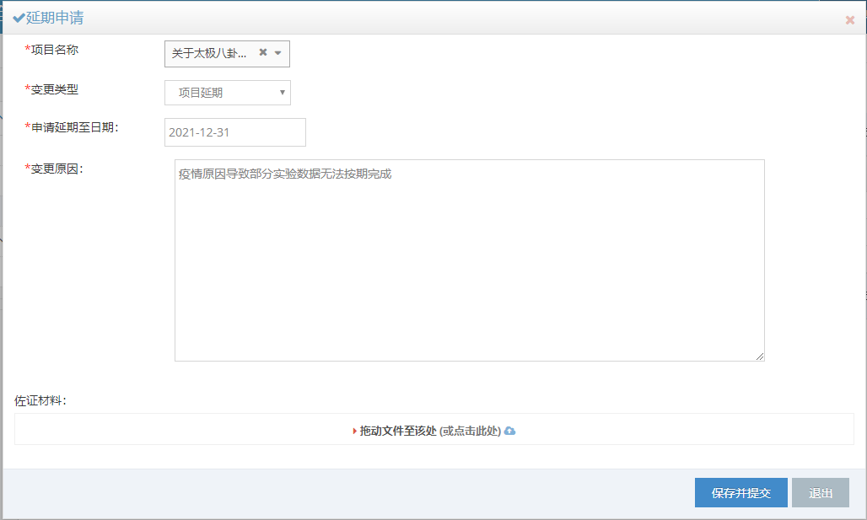

  - 项目成果管理
    - 论文（学生）
立项终审通过后，在项目结题或中止前，可以收集提交项目过程成果资料，该资料将展现在项目验收书中。
菜单路径：项目成果管理->论文，点击【新增】
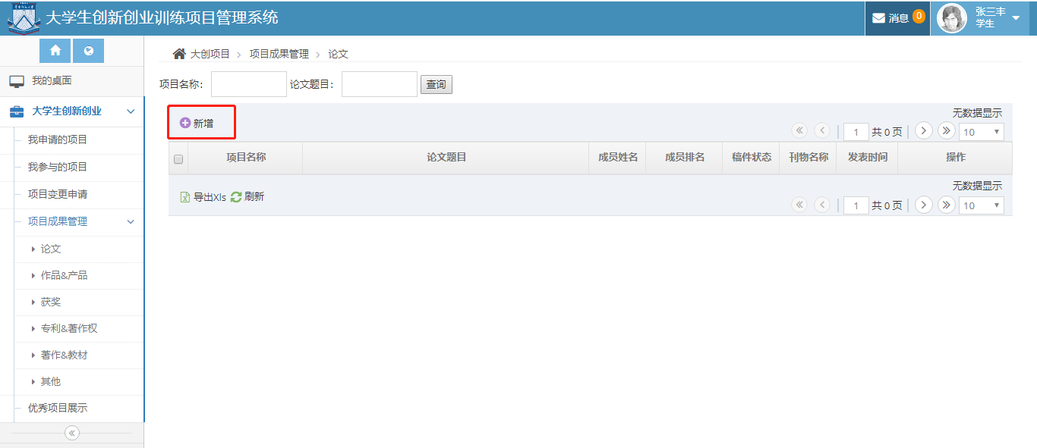
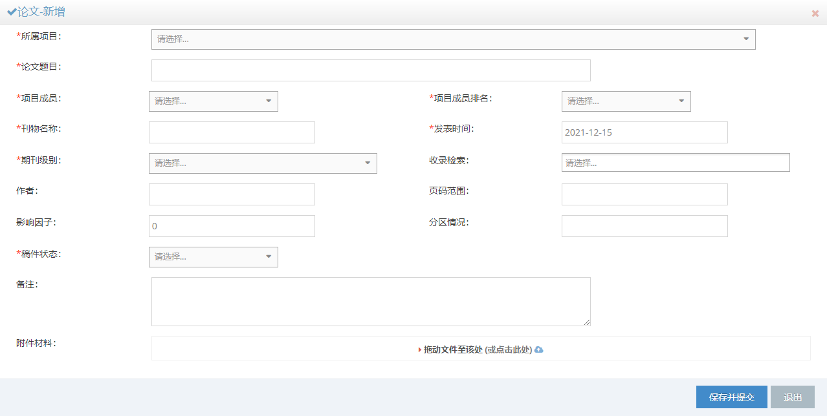

    - 作品&产品（学生）
立项终审通过后，在项目结题或中止前，可以收集提交项目过程成果资料，该资料将展现在项目验收书中。
菜单路径：项目成果管理->作品&产品，点击【新增】
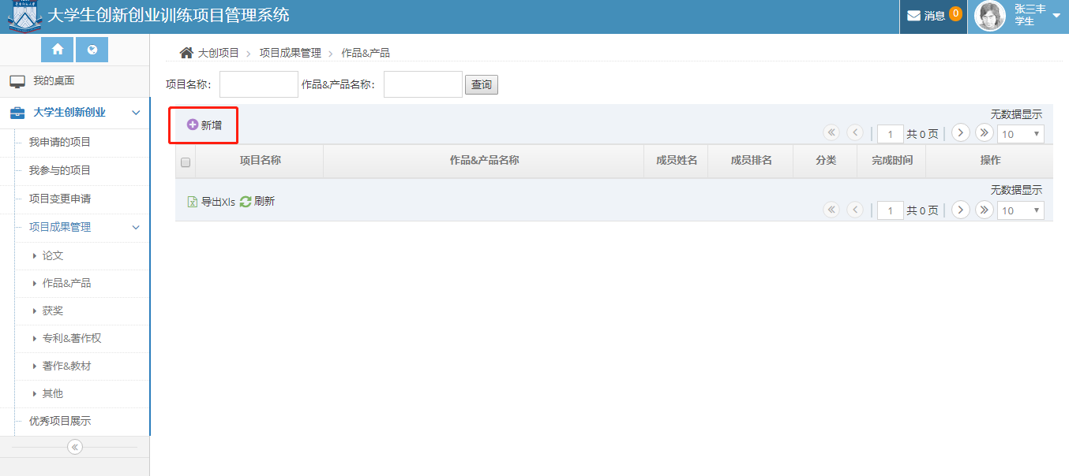
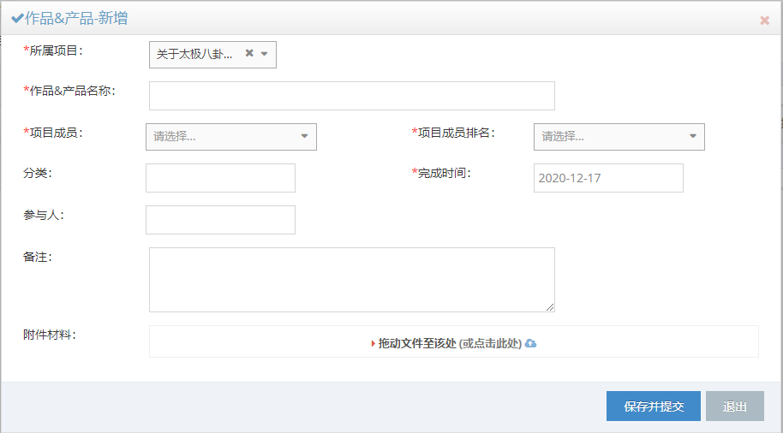
    - 获奖（学生）
立项终审通过后，在项目结题或中止前，可以收集提交项目过程成果资料，该资料将展现在项目验收书中。
菜单路径：项目成果管理->获奖，点击【新增】
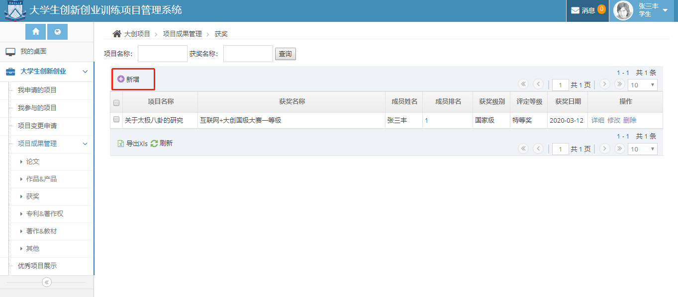
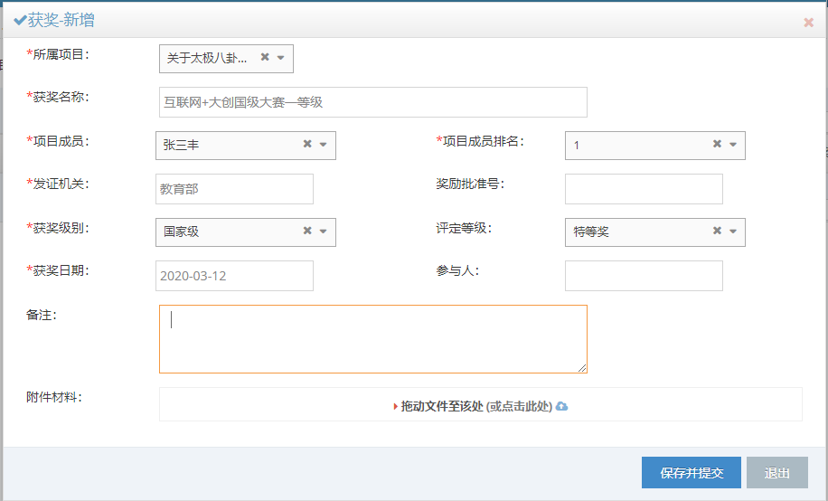

    - 专利&著作权（学生）
立项终审通过后，在项目结题或中止前，可以收集提交项目过程成果资料，该资料将展现在项目验收书中。
菜单路径：项目成果管理->专利&著作权，点击【新增】
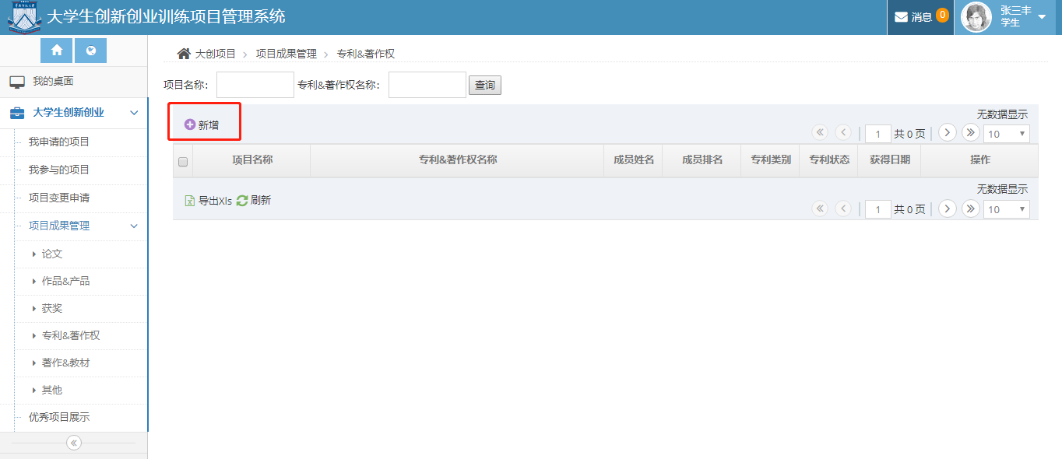
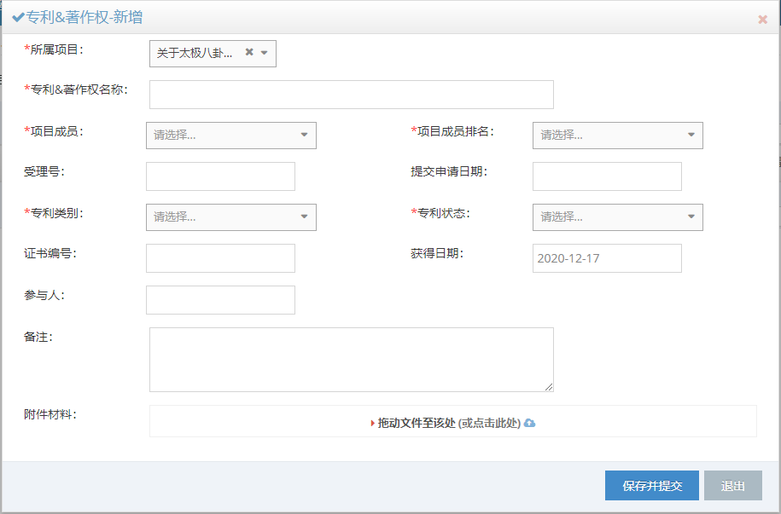

    - 著作&教材（学生）
立项终审通过后，在项目结题或中止前，可以收集提交项目过程成果资料，该资料将展现在项目验收书中。
菜单路径：项目成果管理->著作&教材，点击【新增】

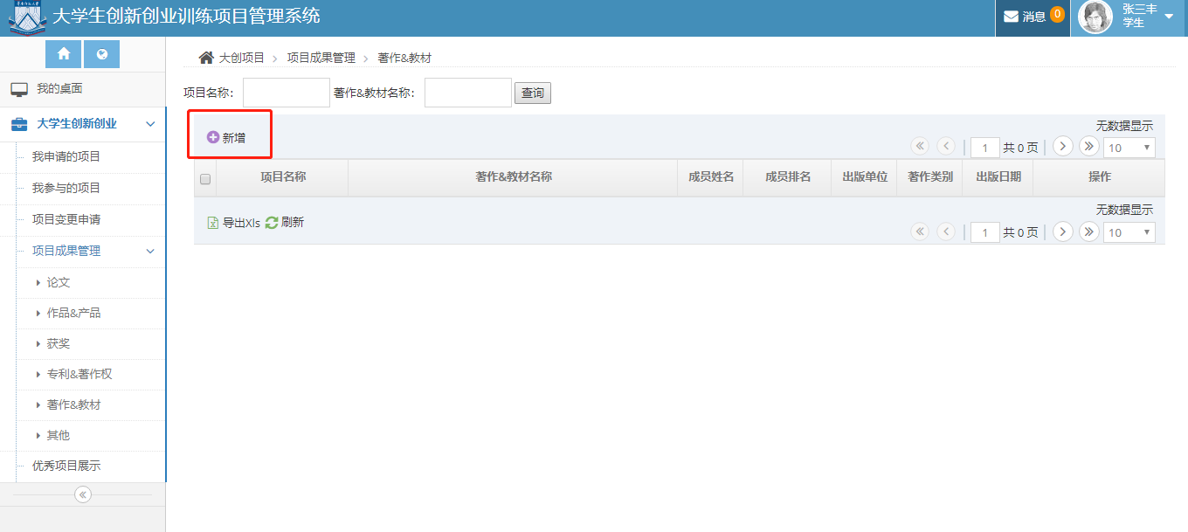
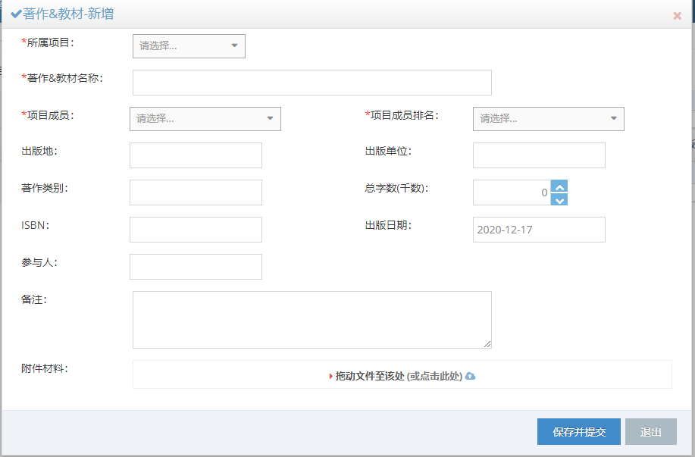

    - 其他（学生）
立项终审通过后，在项目结题或中止前，可以收集提交项目过程成果资料，该资料将展现在项目验收书中。
菜单路径：项目成果管理->其他，点击【新增】
